المملكة العربية السعودية  وزارة التعليم  ___________________  _______________________ |  |  |  |  |  | التاريـخ : ___/ ___/ 1447هـ  الـمـادة : رياضيات الصــف : الثالث ابتدائي  الزمـــن : ساعتان ونصف الفـترة : ___
الاختبار النهائي لمادة الرياضيات للصف الثالث (الدور الاول )الفترة الدراسية الثانية للعام الدراسي 1447هـ
السؤال | السؤال ( 1 ) | السؤال ( 2 ) |  | السؤال ( 3 ) | المجموع |  | الدرجة كتابة
الدرجة

المصحح |  | التوقيع |  | المراجع |  | التوقيع |  | المدقق |  | التوقيع

اسم الطالب | .............................................................................................................................................................................. | الصف | الثالث ( ___ ) | رقم الجلوس | _______

السؤال (1) | اختر الإجابة الصحيحة : |  | 12

1 | اختر الرمز الصحيح : 21 3 = 7 |  |  |  | 2 | اختر الرمز الصحيح : 7 3 = 21
أ | + | ب | ــ | + | أ | + | ب | ــ
جـ | × | د | ÷ |  | جـ | × | د | ÷

3 | 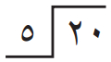  أوجد ناتج القسمة : |  |  |  | 4 | 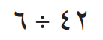  أوجد ناتج القسمة :
أ | 4 | ب | 5 |  | أ | 5 | ب | 6
جـ | 10 | د | 2 |  | جـ | 7 | د | 8

5 | من وحدات الطول المترية : |  |  |  | 6 | 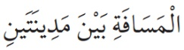  الوحدة الأنسب لقياس :
أ | الجرام | ب | اللتر |  | أ | الملمتر | ب | السنتمتر
جـ | المللتر | د | السنتمتر |  | جـ | المتر | د | الكيلومتر

7 | 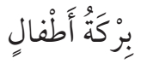  الوحدة الأنسب لقياس سعة |  |  |  | 8 | 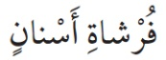  الوحدة الأنسب لقياس كتلة
أ | المللتر | ب | اللتر |  | أ | الجرام | ب | الكيلوجرام

9 | إذا كان عقرب الدقائق يشير إلى الرقم 2 ، فما عدد الدقائق التي يشير إليها؟ |  |  |  | 10 | مجسّم له وجهان دائريان :
أ | 5 دقائق | ب | 10 دقائق |  | أ | المكعّب | ب | الهرم
جـ | 15 دقيقة | د | 20 دقيقة |  | جـ | الكرة | د | الأسطوانة

11 | ما هو الشكل الذي له 3 أضلاع و 3 زوايا ؟ |  |  |  | 12 | 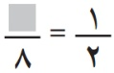  أكتبُ العدد المناسب في الفراغ :
أ | المثلث | ب | المربع |  | أ | 2 | ب | 6
جـ | المستطيل | د | الدائرة |  | جـ | 4 | د | 12
اقلب الورقة
قناة مرحــ الرياضياتــ d TELEGRAM
https://t.me/math_marah

السؤال (2) |  |  | 14

أ | ضع علامة ( ) أمام العبارة الصحيحة ، وعلامة ( ) أمام العبارة الخطأ : |  | الإجابة
1 | عند قسمة أي عدد ( عدا الصفر ) على نفسه، يكون الناتج 1.
2 | في الجملة 32 ÷ 8 = 4 ، العدد 4 هو المقسوم.
3 | يقاس الحجم بالوحدات المربعة.
4 | البسط هو العدد العلوي في الكسر.
5 | المجسّم له طول وعرض وارتفاع.

ب | أوجدُ محيط الشكل التالي : |  | جـ | أوجدُ مساحة الشكل التالي :
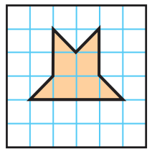
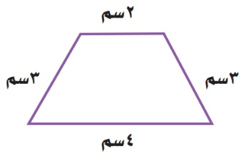

.................. وحدة مربعة
.................. سم

السؤال (3) |  |  | 14

أ | أحوّط الإجابة الصحيحة : |  | ب | أكتبُ الكسر الذي يمثل الجزء الملوّن :



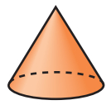
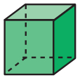

( مخروط ، كرة ، هرم )
( أسطوانة ، كرة ، مكعّب )

................................................................

جـ | هل للشكل محور تماثل : |  | د | ما عدد الطلاب الذين يشجعون الفريق أ :

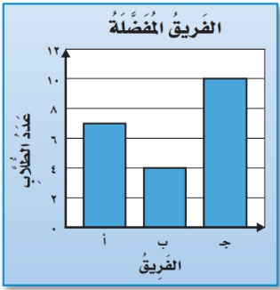



نعم - لا

..................... طالب

هـ | أصفُ احتمال وقوف المؤشر عند كل لونٍ و أكتبُ ( أكيد ، أكثر احتمالًا ، أقل احتمالًا ، مستحيل ).

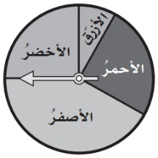

البنفسجي ..............................................
الأزرق ...................................................

( لا أحلل إعادة نشر هذا النموذج بدون حقوق القناة )
معلمـ ـة المادة

..............................................
* انتهت الأسئلة *
( مع أطيب الدعوات لكم بالنجاح والتفوّق )
قناة مرحــ الرياضياتــ d TELEGRAM
https://t.me/math_marah

المملكة العربية السعودية  وزارة التعليم  ___________________  _______________________ |  |  |  |  |  | التاريـخ : ___/ ___/ 1447هـ  الـمـادة : رياضيات الصــف : الثالث ابتدائي  الزمـــن : ساعتان ونصف الفـترة : ___
الاختبار النهائي لمادة الرياضيات للصف الثالث (الدور الاول )الفترة الدراسية الثانية للعام الدراسي 1447هـ
السؤال | السؤال ( 1 ) | السؤال ( 2 ) |  | السؤال ( 3 ) | المجموع |  | الدرجة كتابة
الدرجة

المصحح |  | التوقيع |  | المراجع |  | التوقيع |  | المدقق |  | التوقيع
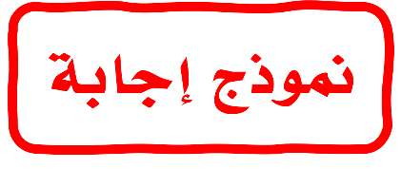
اسم الطالب | .............................................................................................................................................................................. | الصف | الثالث ( ___ ) | رقم الجلوس | _______

السؤال (1) | اختر الإجابة الصحيحة : | 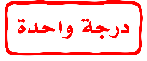 | 12

1 | اختر الرمز الصحيح : 21 3 = 7 |  |  |  | 2 | اختر الرمز الصحيح : 7 3 = 21
أ | + | ب | ــ | + | أ | + | ب | ــ
جـ | × | د | ÷ |  | جـ | × | د | ÷

3 | أوجد ناتج القسمة : |  |  |  | 4 | أوجد ناتج القسمة :
أ | 4 | ب | 5 |  | أ | 5 | ب | 6
جـ | 10 | د | 2 |  | جـ | 7 | د | 8

5 | من وحدات الطول المترية : |  |  |  | 6 | الوحدة الأنسب لقياس :
أ | الجرام | ب | اللتر |  | أ | الملمتر | ب | السنتمتر
جـ | المللتر | د | السنتمتر |  | جـ | المتر | د | الكيلومتر

7 | الوحدة الأنسب لقياس سعة |  |  |  | 8 | الوحدة الأنسب لقياس كتلة
أ | المللتر | ب | اللتر |  | أ | الجرام | ب | الكيلوجرام

9 | إذا كان عقرب الدقائق يشير إلى الرقم 2 ، فما عدد الدقائق التي يشير إليها؟ |  |  |  | 10 | مجسّم له وجهان دائريان :
أ | 5 دقائق | ب | 10 دقائق |  | أ | المكعّب | ب | الهرم
جـ | 15 دقيقة | د | 20 دقيقة |  | جـ | الكرة | د | الأسطوانة

11 | ما هو الشكل الذي له 3 أضلاع و 3 زوايا ؟ |  |  |  | 12 | أكتبُ العدد المناسب في الفراغ :
أ | المثلث | ب | المربع |  | أ | 2 | ب | 6
جـ | المستطيل | د | الدائرة |  | جـ | 4 | د | 12
اقلب الورقة
قناة مرحــ الرياضياتــ d TELEGRAM
https://t.me/math_marah

السؤال (2) |  |  | 14

أ | ضع علامة ( ) أمام العبارة الصحيحة ، وعلامة ( ) أمام العبارة الخطأ : |  | الإجابة
1 | 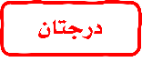  عند قسمة أي عدد ( عدا الصفر ) على نفسه، يكون الناتج 1.
2 | في الجملة 32 ÷ 8 = 4 ، العدد 4 هو المقسوم.
3 | يقاس الحجم بالوحدات المربعة.
4 | البسط هو العدد العلوي في الكسر.
5 | المجسّم له طول وعرض وارتفاع.
ب | أوجدُ محيط الشكل التالي : |  | جـ | أوجدُ مساحة الشكل التالي :
6
12
.................. وحدة مربعة
.................. سم

السؤال (3) |  |  | 14
أ | أحوّط الإجابة الصحيحة : |  | ب | أكتبُ الكسر الذي يمثل الجزء الملوّن :

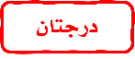

3
5

( مخروط ، كرة ، هرم )
( أسطوانة ، كرة ، مكعّب )

................................................................

جـ | هل للشكل محور تماثل : |  | د | ما عدد الطلاب الذين يشجعون الفريق أ :

نعم - لا

7

..................... طالب

هـ | أصفُ احتمال وقوف المؤشر عند كل لونٍ و أكتبُ ( أكيد ، أكثر احتمالًا ، أقل احتمالًا ، مستحيل ).

مستحيل
أقل احتمالا
البنفسجي ..............................................
الأزرق ...................................................

* انتهت الأسئلة *
( مع أطيب الدعوات لكم بالنجاح والتفوّق )
قناة مرحــ الرياضياتــ d TELEGRAM
https://t.me/math_marah

( لا أحلل إعادة نشر هذا النموذج بدون حقوق القناة )
معلمـ ـة المادة

..............................................

